Rattarada

Laste start

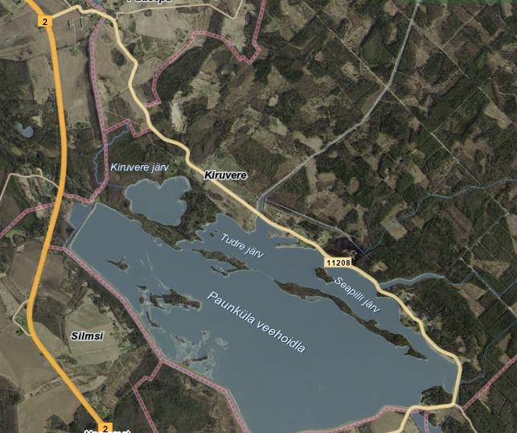

Tagasipöörde koht 2,5 km

Start / Finiš

Rattarada

Raja pikkus 5 km

Parkimine

Rattarada

II - III start

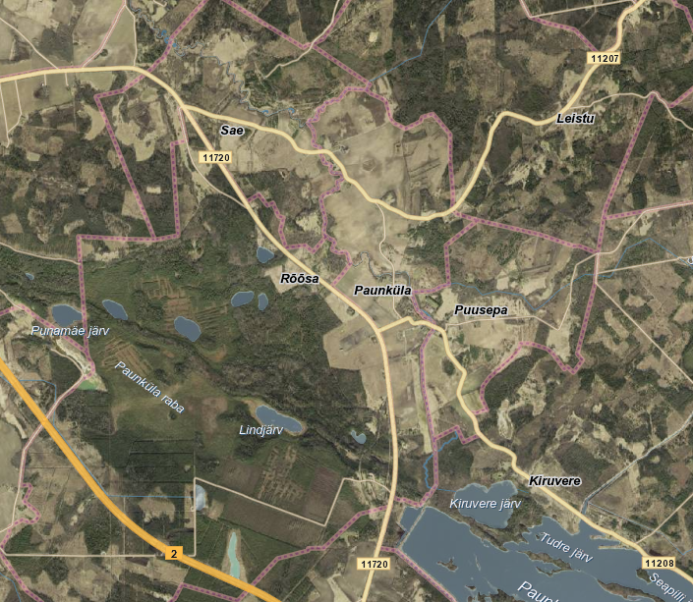

Tagasipöörde koht 5 km

Rattaraja pikkus 10 km

Start / Finiš

Ujumisrada

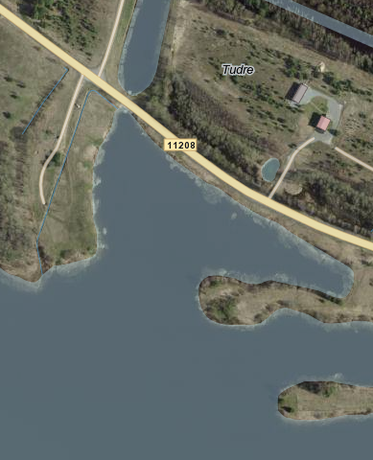

150 m

375 m

Start / Finiš

Pöördekohad

Jooksurada

Laste start edasi – tagasi

II – III start 2 x 1,25 km

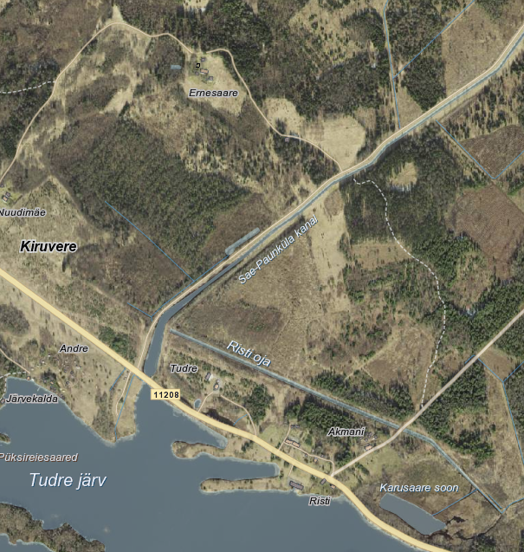

625 m tagasipööre

Start / Finiš

750 m tagasipööre